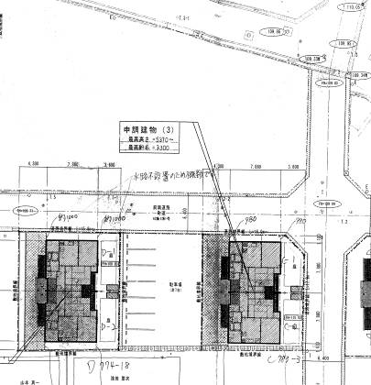
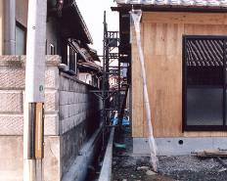
Ｃ棟と側溝との間はわずか46センチ、Aさんとの境界線まで107センチしかありません。図左側のＤ棟では隣地と159センチ。最小でも146センチの幅をもたせています。

◆議会に説明した計画から変更され、3期工事では、ここが公園になる予定。
◆こちらはゆったりとした敷地を確保。C棟だけしわ寄せを受けた結果が残った感じ。
写真左側・Aさんの東北東の位置に建設された町営住宅建替え工事のC棟は側溝まで46センチ、境界まで107センチ。屋根が出ているので圧迫感があります。
甲良民報
2006年４月23日 No321
発行責任：日本共産党甲良町支部
代表：西澤伸明 甲良町在士463
Tel.Fax38-4949
▼Ｅメールinfo@jcp-nobuaki.com
▼のぶあきホームページ
http://www.jcp-nobuaki.com/

西澤議員の話
不公平体質を
改めるべき
町民、とりわけ隣人から祝福されるはずの町営住宅建替え事業が「苦情のもと」をつくってしまったことに心を痛めています。地元住民に説明をしたのか、と質問すると「していない」と答えながら「周辺住民代表という…ある方に説明した」とすりかえる。「一人一人の言い分を聞いてられない」と言いながら「地元要望」で当初計画を大幅に変更するぐらいなのに肝心の隣接町民の声は無視。これが「人権推進」の課かと疑いたくなる態度です。不公平体質は根本から改めるべきだと思います。
相談した弁護士によれば「『適法行為の違反行為』として、日照権など隣接する建造物の設置による損害賠償の根拠は充分です。間取り変更の費用なども根拠となる。」など助言されています。担当課は「日当たりは多少悪くなる」と認めているのですから、議会でも質問したように、一歩進めて誠意ある対応を求めたい。

Ａさんの話
建て替え計画の初から、差別なく隣家となる私らに説明してくれていたら、こんな間違いはなかったのです。「地元の要望」だといって初めの図面を何回か変更しているそうですが、「一人ひとりの言い分など聞いてられない」と課長が言っていることと全く矛盾した態度です。町民のことを少しも考えない行政に本当に腹立たしい思いです。私は以前のように2メートル離してほしいと今でも思っています。せめてあと50センチ離してくれると明るくなるのです。
建築家Ｍ氏の話
「合法」なら
何でもいいのか
私どもが家を建てる場合、陽当たりなど、お隣さんに迷惑がかからないか、特に気を使います。新しく建てた家のせいで、トラブルの種をつくらないことはごく当たり前のこと。ご近所はもちろん、肝心の施主さんに気持ちよく住み続けてもいたいからです。ですから、着工の前など念を入れて直接ごあいさつさせてもらっています。このような横着な設計は経験したことがありません。大都会なら「密集」もあるでしょうが、田舎ですからゆとりがあるはずです。「合法」なら何でもいいでは通用しないのです。「公」の町がすることとは考えられませんね。（談話）

C棟
D棟
３月議会の一般質問（16日）で西澤議員は、町営住宅建替え事業にかかわり、隣接の町民から苦情が寄せられている問題をただしました。
実施設計図面
N

